Τα κάλαντα: Ένα έθιμο των Χριστουγέννων

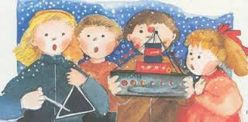

Ένα πολύ γνωστό έθιμο σε όλους είναι τα κάλαντα, δημοτικά τραγούδια που τα λένε τα μικρά παιδιά ή ενήλικες την παραμονή των Χριστουγέννων, της Πρωτοχρονιάς και ανήμερα των Φώτων. Τα κάλαντα λέγονται σε όλη την Ελλάδα και όχι μόνο, αλλά ανάλογα με τον τόπο τραγουδιούνται με παραλλαγές.
Τις μέρες αυτές τα παιδιά ή οι ενήλικες πηγαίνουν από σπίτι σε σπίτι ή από μαγαζί σε μαγαζί κρατώντας το σιδερένιο τρίγωνο ή άλλα μουσικά όργανα και ρωτούν «Να τα πούμε;». Κύριος σκοπός τους είναι να ευχηθούν «χρόνια πολλά» και να πάρουν φιλοδώρημα ή κέρασμα. Τα κάλαντα αναγγέλλουν τη γιορτή που πλησιάζει και προήλθαν από τις βυζαντινές καλένδες, που σήμαινε πρώτη μέρα του μήνα. Υπάρχει μεγάλος αριθμός παραλλαγών και μόνο στην Ελλάδα έχουν μετρηθεί περίπου τριάντα.
Τα κάλαντα είναι ένα πολύ ωραίο έθιμο αλλά είμαι ντροπαλός και, αν εξαιρέσουμε την περσινή χρονιά που πήγα με τους φίλούς μου, αποφεύγω να τα πω.

Ι. Ζ.

